Декада русского языка и литературы.
Цель декады: развивать интерес школьников к родному языку как учебному предмету, совершенствовать умения использовать различные языковые средства для выражения логико-предметной категории, овладения навыками творческого чтения, осознания эстетической самооценки литературного произведения.

План проведения декады
русского языка и литературы
(20.10 – 31.10 2014 – 2015 уч. год)

№ | Ф.И.О. учителя | Предмет | Тема | Дата | Класс | Урок
1 | Иголкина В. В. | литература (внеклассное мероприятие) | «Нет, я не Байрон…» | 27.10 | 10 «В» | 3
2 | Коновалова Н. В. | литература (урок) | Образ Емельяна Пугачева в романе А. Пушкина «Капитанская дочка» | 24.10 | 8 «А» | 5
3 | Колабаева Л. П. | литература (внеклассное мероприятие) | «Мой гений веки пролетит» | 27.10 | 9 «Б» | 4
4 | Коробова С. А. | русский язык | Лингвистический КВН | 24.10 | 6 «В» | 4
5 | Нечаева О. Ф. | литература  (внеклассное мероприятие) | «Любовь пусть сердце не покинет…» | 27.10 | 6 «Д» | 6

Конкурс чтецов,
посвященный М.Ю.Лермонтову
27 октября – 5-6 классы;
28 октября – 7-8 классы;
29 октября – 9,10,11 классы.
Была проведена большая предварительная работа:
-оформлены тематические стенгазеты, в которых был отражен интересный материал, развивающий кругозор учащихся;
-организованы выставки рисунков, рефератов;
-во всех классах были проведены беседы, затронувшие важный вопрос: чистоту и культуру речи учащихся;
-во всех классах были проведены конкурсы чтецов, посвященные 200-летнему юбилею М.Ю. Лермонтова, а победители классных конкурсов участвовали в общешкольном
В ходе декады учителя Иголкина В.В, Колабаева Л. П. , Нечаева О.Ф провели
внеклассные мероприятия, на которых звучали произведения М. Ю. Лермонтова и песни, положенные на его стихи.
Исследовательская работа , предшествовавшая открытым мероприятиям, помогла глубже изучить творчество поэта, осознать понятия «добро» и «честь», а сами мероприятия, способствовали раскрытию творческих дарований учащихся.

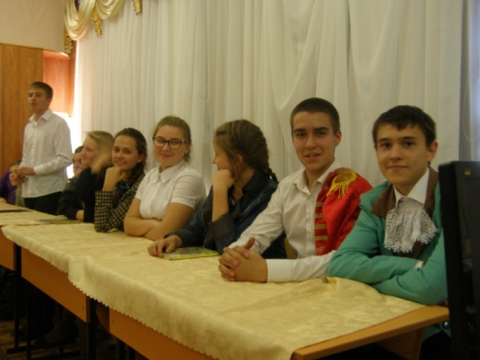

На уроке Коноваловой Н.В. «Образ Емельяна Пугачева в романе А. Пушкина «Капитанская дочка»» широко применялись инновационные технологии , основную роль играла проектная технология .
Урок Коробовой С.А. назывался «Лингвистический КВН» и отличался нетрадиционной формой проведения. «Мозговой штурм» - одна из ведущих технологий на этом занятии.

Заключительным этапом декады был уже ставший традиционным конкурс чтецов. Следует отметить разнообразие репертуара стихотворений, своеобразие манер чтения, музыкальное оформление и серьёзный подход.
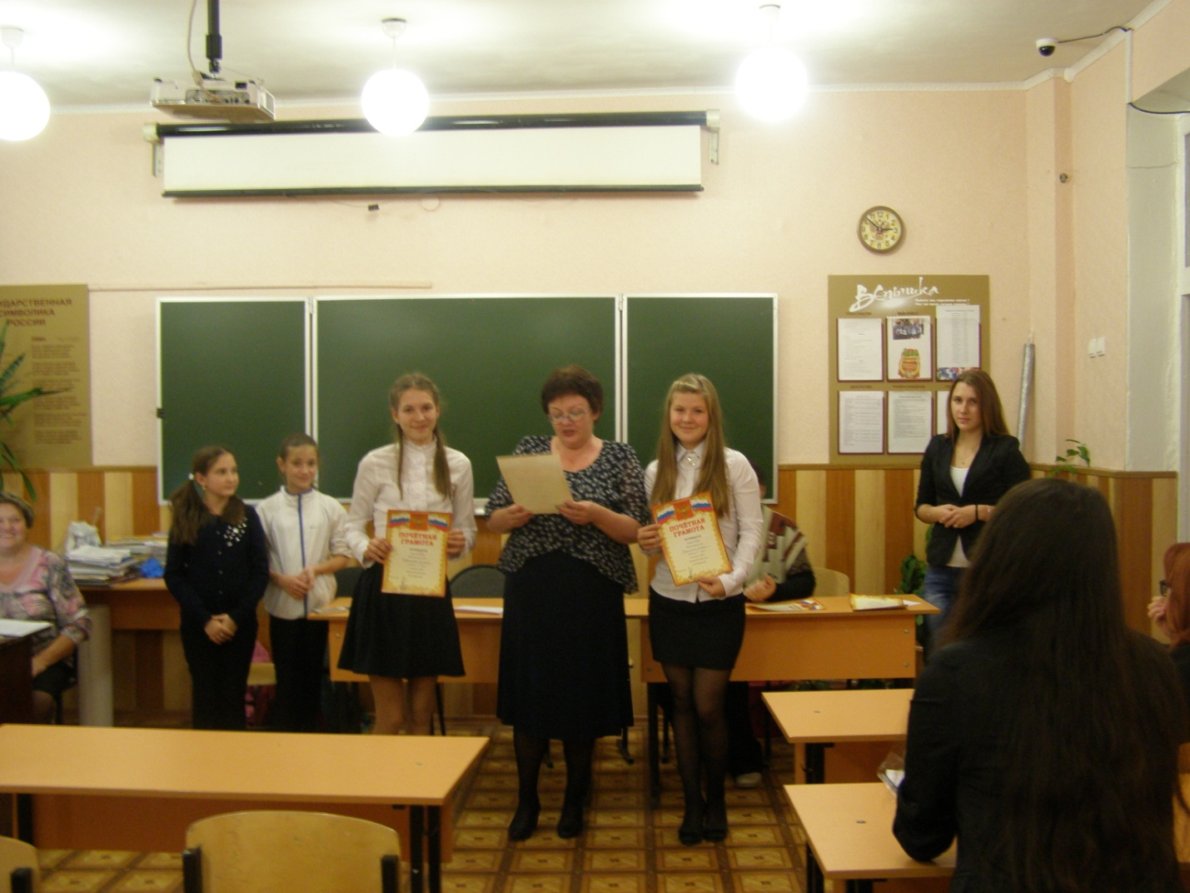
Декада показала, что учителя русского языка и литературы на своих уроках используют инновационные технологии, применяют разнообразные методы и приёмы, способствующие всестороннему развитию учащихся.

